海南移动靓号网上选号

海南移动靓号网上选号攻略：轻松找到心仪号码，畅享便捷服务

本文将为您详细介绍海南移动靓号网上选号的流程，包括选号平台、号码类型、操作步骤等，帮助您轻松找到心仪的移动靓号，享受便捷的通信服务。

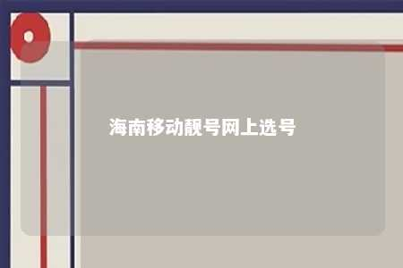

一、海南移动靓号网上选号平台

海南移动靓号网上选号主要有以下几种平台：

1. 中国移动官方网站：登录中国移动官方网站，进入手机号码选号页面，即可开始选号。
2. 中国移动APP：下载并登录中国移动APP，点击“号码选号”功能，即可在线选号。
3. 第三方号码选号平台：如号码之家、号码选号网等，这些平台提供丰富的号码资源，操作简单方便。

二、海南移动靓号类型

1. 生日号：以用户生日为依据，选取号码中的生日日期。
2. 顺子号：号码中的数字连续排列，如12345、23456等。
3. 豹子号：号码中的数字重复出现，如1111、2222等。
4. 炸弹号：号码中的数字重复出现，且数量较多，如111111、222222等。
5. 艺术号：号码中的数字组合具有特殊含义，如888、666等。

三、海南移动靓号网上选号步骤

1. 登录选号平台：选择适合自己的平台，登录账号。
2. 搜索心仪号码：根据个人喜好，输入生日、顺子、豹子、炸弹等关键词，搜索心仪的号码。
3. 查看号码详情：点击查看号码详情，包括号码归属地、套餐信息等。
4. 选择号码：确认无误后，选择心仪的号码。
5. 下单支付：选择合适的套餐，填写地址、身份信息，进行支付。
6. 等待配送：支付成功后，等待工作人员配送手机卡。

四、海南移动靓号网上选号注意事项

1. 注意号码归属地：选择归属地为海南的号码，以便享受当地优惠。
2. 了解套餐信息：选择合适的套餐，确保号码使用无忧。
3. 保护个人信息：在网上选号过程中，注意保护个人隐私，避免泄露。
4. 关注售后服务：了解平台的售后服务，以便在遇到问题时得到及时解决。

海南移动靓号网上选号方便快捷，让您轻松找到心仪的号码。在选择号码时，请根据自己的需求和喜好，挑选合适的靓号，畅享移动通信带来的便捷生活。

文章地址：<https://www.yyzq.team/post/431632.html>